开发完全参考一下连接视频, 从中按照自己的需求做了一些修改, 建议先学习写视频, 主要参考部分包括章节1,3,4,6,7

[https://study.163.com/course/courseLearn.htm?courseId=1208877823&share=1&shareId=1018646607#/learn/video?lessonId=1278320677&courseId=1208877823](https://study.163.com/course/courseLearn.htm?courseId=1208877823&share=1&shareId=1018646607" \l "/learn/video?lessonId=1278320677&courseId=1208877823)

### 1问题:数据具有的属性

图1.1 当前深度学习的数据无外乎这三种, 图像,文字,视频,音频.

### 文件目录2020-03-09 11-19-33 的屏幕截图2020-03-09 11-19-44 的屏幕截图结构说明

### 数据方面上传说明

{

'file': [

{'filename': '2020-03-13 11-03-37 的屏幕截图.png',

'body': 数据,

'content_type': 'image/png'}]

}

数据个是按照一个json的格式发送过来的,

### 会议记录

原页面

下移动一些和搜索框对其

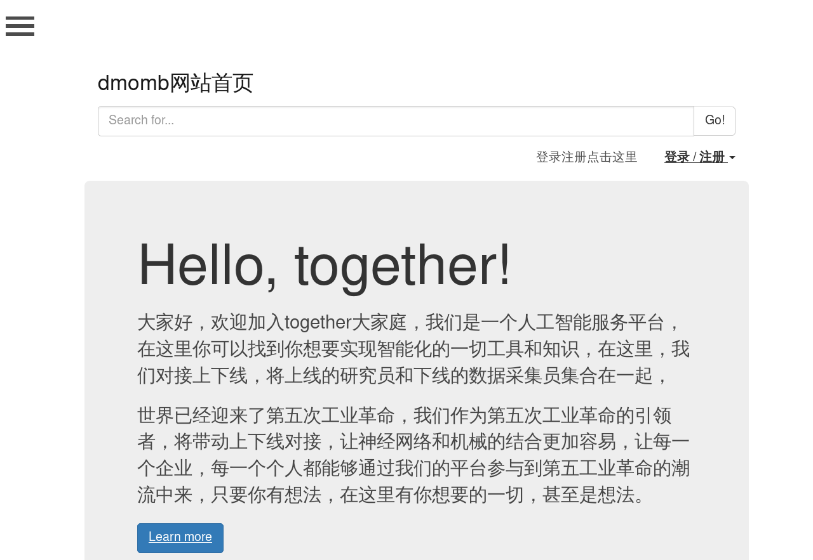

上移动一点,搜索框小一点,登录之后插入一个功能弹窗

参考页面

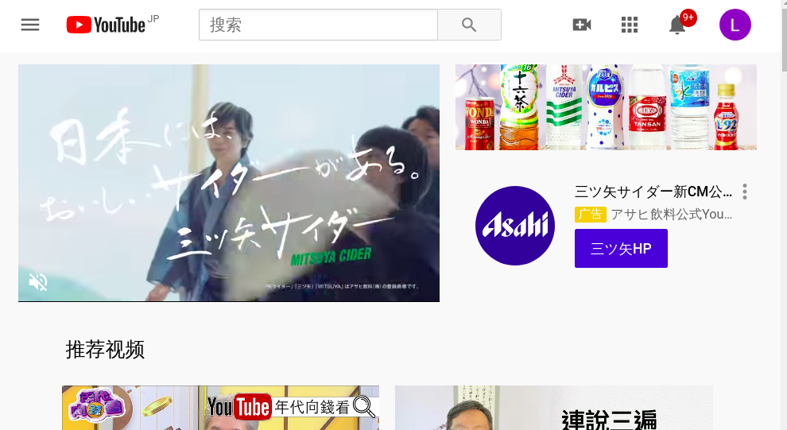

弹窗参考

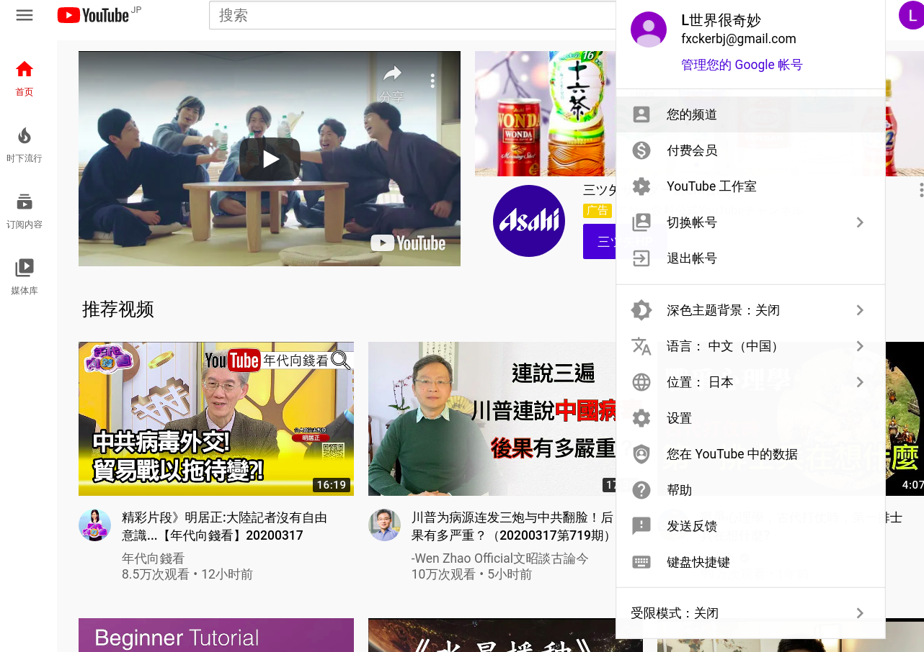

登录信息python代码入口

Userinfo/view_account.py

数据上传加一些分类信息的表单

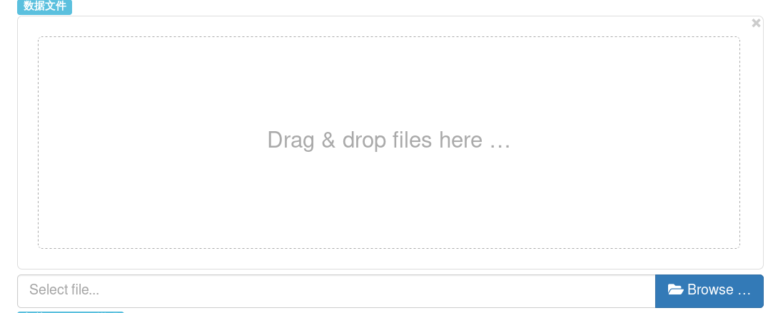

访问错误的话, 要跳转到错误页面.